附件2
面试地点交通图
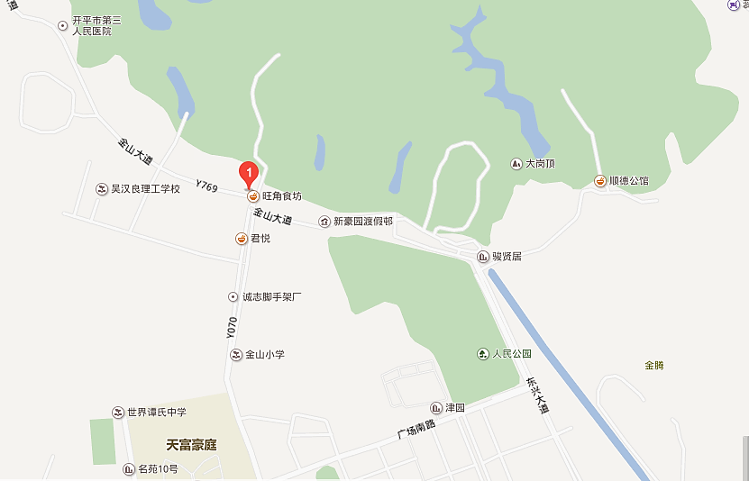
开平市委党校

